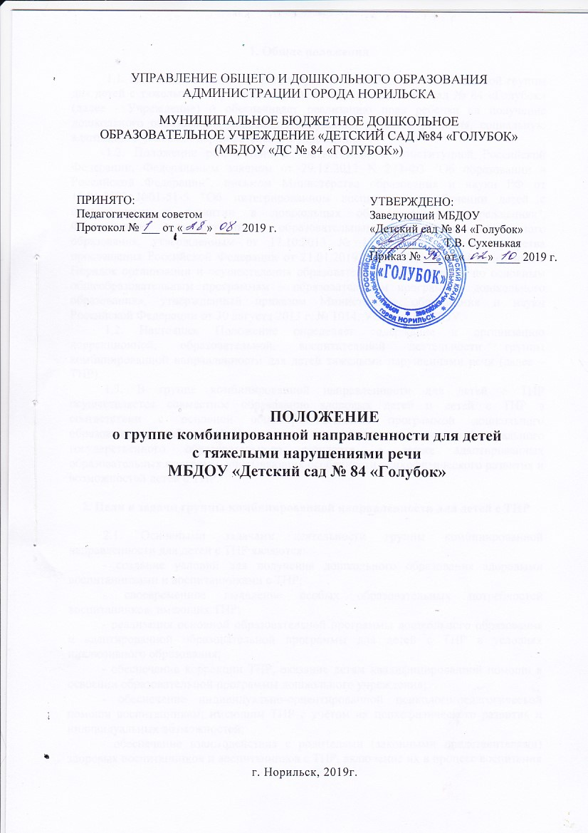

1. Общие положения
1.1. Настоящее Положение регулирует деятельность комбинированной группы для детей с тяжелыми нарушениями речи в МБДОУ «Детский сад № 84 «Голубок» (далее - Учреждение) и обеспечивает реализацию прав ребенка на получение дошкольного образования, коррекцию нарушений речевого развития, социальную адаптацию в условиях образовательного учреждения.
1.2. Положение разработано в соответствии с Конституцией Российской Федерации, Федеральным законом от 29.12.2012 N 273-Ф3 "Об образовании в Российской Федерации", письмом Министерства образования и науки РФ от 15.01.2002г.№01-51-5 "Об интегрированном воспитании и обучении детей с отклонениями в развитии в дошкольных образовательных учреждениях", Федеральным государственным образовательным стандартом дошкольного образования, утвержденным от 17.10.2013 № 1155, Приказом Министерства просвещения Российской Федерации от 21.01.2019 № 32 "О внесении изменений в Порядок организации и осуществления образовательной деятельности по основным общеобразовательным программам – образовательным программам дошкольного образования», утвержденный приказом Министерства образования и науки Российской Федерации от 30 августа 2013 г. № 1014, Уставом МБДОУ.
1.2. Настоящее Положение определяет содержание и организацию коррекционной, образовательной, воспитательной деятельности группы комбинированной направленности для детей тяжелыми нарушениями речи (далее – ТНР).
1.3. В группе комбинированной направленности для детей с ТНР осуществляется совместное образование здоровых детей и детей с ТНР в соответствии с основной общеобразовательной программой дошкольного образования, разработанной Учреждением самостоятельно на основе Федерального государственного образовательного стандарта, а также адаптированных образовательных программ, учитывающих особенности психофизического развития и возможностей детей с ТНР.
2. Цели и задачи группы комбинированной направленности для детей с ТНР
2.1. Основными задачами деятельности группы комбинированной направленности для детей с ТНР являются:
- создание условий для получения дошкольного образования здоровыми воспитанниками и воспитанниками с ТНР;
- своевременное выявление особых образовательных потребностей воспитанников, имеющих ТНР;
- реализация основной образовательной программы дошкольного образования и адаптированной образовательной программы для детей с ТНР в условиях инклюзивного образования;
- обеспечение коррекции ТНР, оказание детям квалифицированной помощи в освоении образовательной программы дошкольного учреждения;
- обеспечение индивидуально-ориентированной психолого-педагогической помощи воспитанникам, имеющим ТНР с учётом их психофизического развития и индивидуальных возможностей;
- обеспечение взаимодействия с родителями (законными представителями) здоровых воспитанников и воспитанников с ТНР, включение их в процесс воспитания и обучения, преодоления ТНР; поддержка инициатив родителей (законных представителей) в реализации образовательных программ;
- осуществление социальной и образовательной интеграции детей с ТНР в среде здоровых сверстников путем создания условий для разнообразного общения воспитанников в дошкольном учреждении;
- разъяснение специальных знаний по логопедии среди родителей (законных представителей) и педагогических работников, повышение педагогической компетентности родителей (законных представителей) в вопросах воспитания и обучения детей дошкольного возраста, оказание психологической поддержки.

3. Порядок комплектования группы комбинированной направленности
для детей с ТНР

3.1. Комплектование группы комбинированной направленности осуществляется в соответствии с Уставом Учреждения и Правилами приема на обучение по образовательным программам дошкольного образования.
3.2. Прием воспитанников с ТНР в группу комбинированной направленности для детей с ТНР осуществляется на основании коллегиального заключения Территориальной психолого-медико-педагогической комиссии (далее ТПМПК) и заявления родителей (законных представителей). Здоровые воспитанники принимаются в группу согласно Правил приема на обучение по образовательным программам дошкольного образования и заявления родителей.
3.3. Группа комбинированной направленности формируется на «01» сентября нового учебного года и функционирует в течение учебного года. В срок до 01 сентября приказом заведующего утверждается список воспитанников, зачисленных в группу комбинированной направленности для детей с ТНР на текущий учебный год.
3.4. Состав группы является постоянным в течение учебного года. Прием детей в группу может проводиться в течение учебного года по направлению ТПМПК при наличии свободных мест.
3.5. Группа комбинированной направленности для детей с ТНР комплектуется с учетом возраста детей от 5 до 8 лет.
3.6. Предельная наполняемость группы комбинированной направленности для детей с ТНР устанавливается в соответствии с СанПиН.
3.7. В летний период допускается закрытие группы комбинированной направленности для детей с ТНР при отсутствии воспитанников и специалистов, осуществляющих коррекционную работу. Функционирование группы в летний период возможно при наличии достаточного количества детей и специалистов, осуществляющих коррекционную работу. Закрытие группы комбинированной направленности для детей с ТНР и перевод воспитанников в группы общеразвивающей направленности оформляется приказом заведующего учреждением.
3.8. Сроки коррекционной работы с воспитанниками, имеющими ТНР, определяются в соответствии с рекомендациями ТПМПК и зависят от степени выраженности речевых нарушений, динамики коррекционной работы, индивидуальных особенностей ребенка.
3.9. В период пребывания в группе комбинированной направленности для детей с ТНР воспитанник может быть направлен на повторное обследование в ТПМПК для уточнения речевого статуса и определения дальнейшего образовательного маршрута.
4.10. Отчисление воспитанников из группы комбинированной направленности для детей с ТНР осуществляется в соответствии с Правилами приема на обучение по образовательным программам дошкольного образования и на основании заключения ТПМПК о речевом статусе ребенка.

4. Организация деятельности группы комбинированной направленности
для детей с ТНР

4.1. Группа комбинированной направленности функционирует в режиме пятидневной недели с 12-часовым пребыванием детей.
4.2. Содержание образовательной и коррекционной работы обеспечивается в соответствии с основной общеобразовательной программой Учреждения и адаптированной образовательной программой для дошкольников с ТНР.
4.3. Обучение осуществляется в соответствии с педагогическими технологиями, учитывающими возрастные и психофизиологические особенности детей дошкольного возраста, обеспечивающими коррекцию нарушений речевого развития воспитанников.
4.4. Коррекционно-педагогическую помощь воспитанникам с ТНР оказывают воспитатели группы и узкие специалисты Учреждения: учитель - логопед, инструктор по физической культуре, педагог-психолог, музыкальный руководитель через фронтальные, подгрупповые и индивидуальные формы работы.
4.5. Коррекционная работа с детьми с ТНР осуществляется в течение всего учебного года, во всех режимных моментах, в любых видах детской деятельности: игровой, коммуникативной, трудовой, познавательно-исследовательской, продуктивной, музыкальной.
4.6. Организационными формами работы группы комбинированной направленности для детей с ТНР являются фронтальные занятия, подгрупповые занятия, занятия малыми подгруппами (по 2-3 ребенка), индивидуальные занятия.
4.7. Максимально допустимый объем образовательной нагрузки, включая коррекционную работу не должен превышать: для детей шестого года жизни 45 мин; для детей седьмого года жизни 1,5 часа.
4.8. Периодичность проведения индивидуальных, подгрупповых и фронтальных занятий определяется основной образовательной программой, адаптированной образовательной программой для детей с ТНР, тяжестью речевых нарушений: фронтальные занятия – 2 раза в неделю, подгрупповые/индивидуальные – 2-3 раза в неделю.

6. Участники образовательной и коррекционной работы
в группе комбинированной направленности для детей с ТНР

6.1. Для работы в группе комбинированной направленности для детей с ТНР назначаются воспитатели, прошедшие курсы повышения квалификации в соответствии с направленностью комбинированной группы.
6.2. Воспитатель:
6.2.1. Создает развивающую предметно-пространственную среду для реализации основной образовательной программы и адаптированной образовательной программы для детей с ТНР, преодоления речевых нарушений у воспитанников.
6.2.2. Проводит педагогический мониторинг усвоения содержания основной образовательной программы дошкольного образования воспитанниками группы.
6.2.3. Планирует и проводит с воспитанниками группы:
- образовательную деятельность, осуществляемую в процессе организации различных видов детской деятельности: игровой, коммуникативной, трудовой, познавательно-исследовательской, продуктивной, чтения;
- образовательную деятельность, осуществляемую в ходе режимных моментов;
- самостоятельную деятельность детей;
- участвует по заданию учителя-логопеда в реализации коррекционных мероприятий, обеспечивающих коррекцию и компенсацию отклонений в речевом развитии у воспитанников с ТНР.
6.2.4. Осуществляет контроль над правильным произношением скорректированных учителем-логопедом звуков на этапе автоматизации у воспитанников с ТНР во всех видах детской деятельности, самостоятельной деятельности, режимных моментах в течение дня.
6.2.5. Взаимодействует с учителем-логопедом, педагогическими работниками Учреждения, родителями (законными представителями) воспитанников комбинированной группы по вопросам реализации основной образовательной программы и адаптированной образовательной программы.
6.3. Учитель-логопед:
6.3.1. В течение учебного года осуществляет первичное обследование речевого развития детей групп общеразвивающей направленности с согласия родителя (законного представителя).
6.3.2. Направляет с согласия родителей (законных представителей) детей, имеющих по предварительному заключению ТНР, в ТПМПК в целях определения образовательного маршрута и специальных условий воспитания и обучения.
6.3.3. Формирует список воспитанников, нуждающихся в зачислении в комбинированную группу для детей с ТНР на учебный год.
6.3.4. Заполняет речевую карту на каждого воспитанника комбинированной группы, имеющего ТНР, в соответствии с речевым статусом ребенка, исходя из коллегиального заключения ТПМПК.
6.3.5. Составляет индивидуально-ориентированный план коррекционной работы с каждым воспитанником, обеспечивающий удовлетворение особых образовательных потребностей детей, имеющих ТНР, их социализацию в среде Учреждения.
6.3.6. Определяет периодичность и продолжительность проведения индивидуальных, подгрупповых и фронтальных занятий в группе для детей с ТНР.
6.3.7. Самостоятельно отбирает методы и приемы логопедической помощи, корректирует содержание коррекционной работы.
6.3.8. Проводит мониторинг речевого развития детей с ТНР в конце учебного года, документально фиксирует динамику устранения речевых нарушений у воспитанников, имеющих ТНР.
6.3.9. Взаимодействует с педагогическими работниками, родителями (законными представителями) Учреждения:
- по вопросам организации коррекционной работы с воспитанниками с ТНР;
- по вопросам освоения основной образовательной программы дошкольного образования;
- осуществляет повышение педагогической компетентности родителей (законных представителей) в вопросах речевого развития дошкольников, преодоления ТНР.
6.3.10. Осуществляет взаимодействие со специалистами ТПМПК.
6.3.11. Обеспечивает контроль выполнения воспитателями рекомендаций по проведению коррекционной работы с воспитанниками группы, имеющими ТНР.
6.3.12. Ведет необходимую документацию по планированию и проведению коррекционной работы.
6.3.13. Представляет ежегодный отчет о результативности коррекционной работы комбинированной группы для детей с ТНР.
6.4. Деятельность узких специалистов в группе комбинированной направленности для детей с ограниченными возможностями здоровья включает в себя:
- участие в составлении адаптированной образовательной программы;
- осуществление образовательной деятельности (в том числе совместно с другими специалистами) в форме индивидуальных, подгрупповых, фронтальных занятий с воспитанниками с учетом их психофизических возможностей, состояния здоровья и индивидуальных особенностей;
- планирование и осуществление коррекционной деятельности в группе;
- динамическое психолого-педагогическое наблюдение воспитанников;
- осуществление преемственности в работе Учреждения и семьи, оказание консультативной поддержки родителям (законным представителям);
- консультирование воспитателей и специалистов, работающих с воспитанниками группы;
- заполнение отчетной документации.
6.5. Помощник воспитателя:
6.5.1. участвует в проведении с воспитанниками комбинированной группы для детей с ТНР с учетом их возрастных и психофизиологических особенностей:
- различных видов детской деятельности;
- образовательной деятельности, осуществляемой в ходе режимных моментов;
- самостоятельной деятельности детей.
6.5.2. Создает условия для речевого развития воспитанников группы для детей с ТНР.
6.5.3. Организует с учетом возрастных и индивидуальных особенностей воспитанников группы для детей с ТНР их работу по самообслуживанию, оказывает им необходимую помощь.
6.5.4. Взаимодействует с родителями (законными представителями) воспитанников комбинированной группы для детей с ТНР по вопросам организации жизнедеятельности воспитанников в Учреждении.
7. Заключительные положения
7.1. Настоящее Положение действует со дня его утверждения и действует до его изменения или отмены.
7.2. Все изменения в настоящее Положение рассматриваются на заседании педагогического совета.

